Tillsynsbegäran – information om höga naturvärden och fridlysta arter i avverkningsanmälan A 24218-2024 i Norrtälje kommun

Detta dokument behandlar höga naturvärden i avverkningsanmälan A 24218-2024 i Norrtälje kommun. Denna avverkningsanmälan inkom 2024-06-14 00:00:00 och omfattar 3,4 ha.

Vi begär härmed att Skogsstyrelsen fattar beslut enligt miljöbalken som säkerställer att skogens höga naturvärden bevaras samt säkerställer att EU-lagstiftning efterlevs och att artskyddsbrott förhindras. Vi önskar även ta del av de ställningstaganden och beslut som myndigheterna meddelar till följd av aktuell avverkningsanmälan och föreningens inlaga (se 34 § förvaltningslagen).

Nedan beskrivs fynd av naturvårdsarter och fridlysta arter som gjorts i det avverkningsanmälda området. I BILAGA 1 finns artfakta om fridlysta arter.

# Naturvårdsarter

I avverkningsanmälan har följande 21 naturvårdsarter hittats: ask (EN), blackticka (VU), granrotsspindling (VU), laxporing (VU), vågticka (VU), persiljespindling (NT), spillkråka (NT, §4), brandticka (S), bronshjon (S), fjällig taggsvamp s.str. (S), nästrot (S, §8), olivspindling (S), rökmusseron (S), skinnlav (S), stubbspretmossa (S), svart trolldruva (S), tjockfotad fingersvamp (S), vedticka (S), vågbandad barkbock (S), gröngöling (§4) och blåsippa (§9). Av dessa är 7 rödlistade. För rödlistade arter har rödlistekategorin angivits inom parentes. Arter som är signalarter enligt Skogsstyrelsen har markerats med (S). För fridlysta arter anges även paragrafen i Artskyddsförordningen som arten är fridlyst enligt.

De påträffade naturvårdsarterna är ett tydligt kvitto på att detta rör sig om en skog med höga naturvärden. I Figur 1 visas en karta över det avverkningsanmälda området, där samtliga fyndplatser för naturvårdsarter som finns registrerade på Artportalen har markerats.

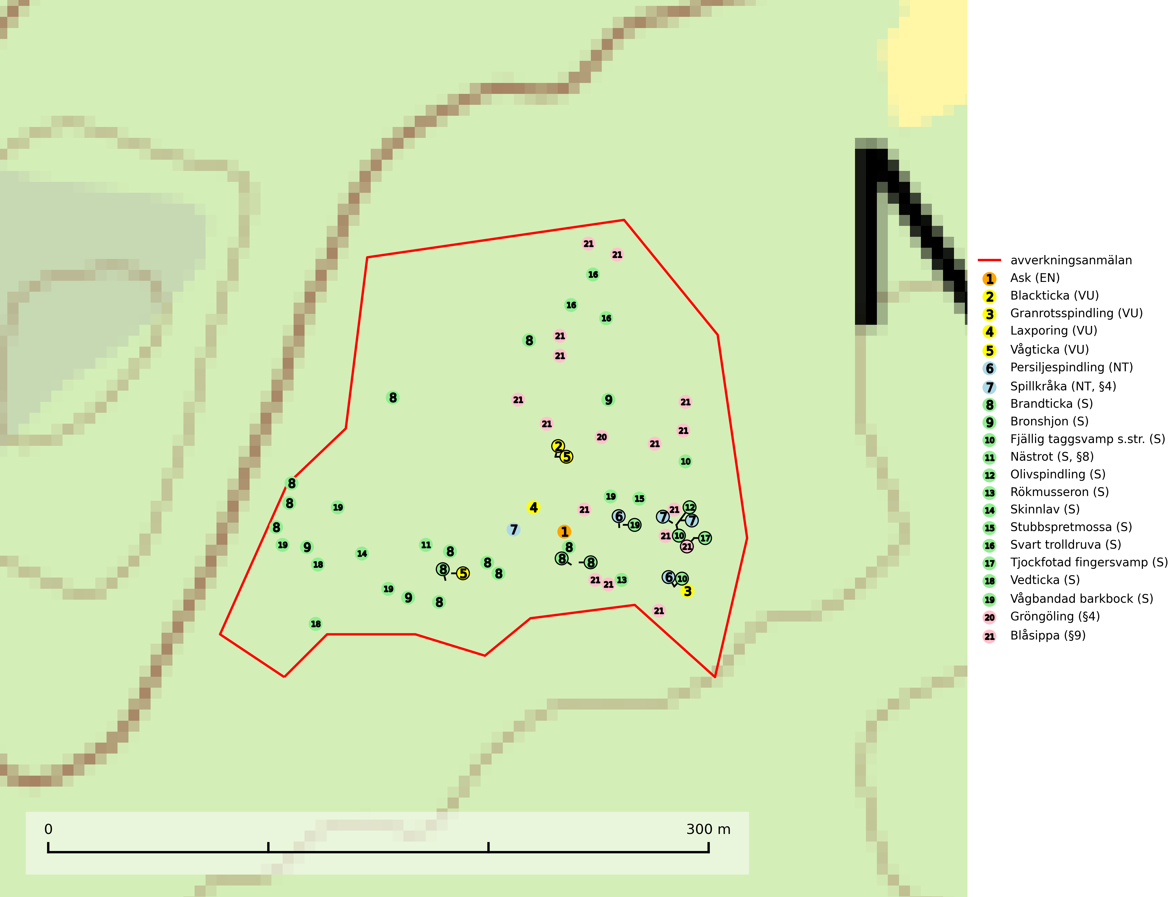

Figur 1. Fyndplatser för naturvårdsarter i det avverkningsanmälda området (röd linje). Markörer utan svart kant är placerade på fyndplatsen. Markörer med svart kant är placerade vid sidan av fyndplatsen och har ett svart streck som visar fyndplatsens exakta position. Kartans mittpunktskoordinat är N 6634964, E 706246 i SWEREF 99 TM.

**Blackticka (VU)**, rödlistad som sårbar, är en exklusiv svamp som signalerar fuktiga granskogar med mycket höga naturvärden. Den har klassificerats som en “urskogsindikator” och påträffas nästan enbart i urskogsartade barrnaturskogar med långvarig kontinuitet av grova lågor i olika nedbrytningsstadier. Skogsskötselåtgärder på eller i omedelbar närhet av lokalerna utgör ett hot och på lång sikt innebär fragmenteringen av skogslandskapet att artens förekomster isoleras vilket i sig utgör ett hot mot artens överlevnad. Fler skogar med blackticka måste skyddas (Nitare & Skogsstyrelsen, 2019; SLU Artdatabanken, 2024).

**Granrotsspindling (VU)** bildar mykorrhiza med gran. Växer i djup barrförna, gärna i gamla myrstackar, i medelålders till äldre ängsgranskog på kalkrik mark.Minskningstakten uppgår till 30 % inom 50 år och överstiger gränsvärdet för Sårbar (VU) enligt A-kriteriet. (A2c+3c+4c). Arten missgynnas av avverkning och markberedning. Generellt bör lokaler som är särskilt rika på förekomster av sällsynta svampar säkerställas och lämnas för fri utveckling (SLU Artdatabanken, 2024).

**Laxporing (VU)** är knuten till naturskog med stor mängd död ved och kontinuitet på grova lågor. För att klara arten på sikt behövs att ytterligare områden med gammal skog undantas från skogsbruk (SLU Artdatabanken, 2024; Nitare & Skogsstyrelsen, 2019).

**Olivspindling** växer uteslutande på näringsrik och kalkhaltig skogsmark där den huvudsakligen bildar mykorrhiza med gran och tall. Svampen är en typisk representant för kalkgranskogens särpräglade och rika svampflora. Kalavverkning är ett hot mot arten, eftersom den sannolikt kräver lång kontinuitet av äldre träd. Populationerna i landet bedöms därför minska beroende på slutavverkning av äldre barrskog på kalkhaltig mark (SLU Artdatabanken, 2024; Nitare & Skogsstyrelsen, 2019).

**Persiljespindling (NT)** bildar mykorrhiza med tall, gran och bok i ängsgranskog, kalktallskog och i ängsbokskog på rikare mark. Minskningstakten uppgår till 15 % inom 50 år och bedöms vara nära gränsvärdet för Sårbar (VU). (A2c+3c+4c). Persiljespindlingen hotas av avverkningar och är särskilt känslig eftersom den är knuten till äldre, produktiv barrskog, d.v.s. en skogstyp som är en bristvara i skyddade områden i Sverige och som samtidigt försvinner i snabb takt genom slutavverkningar. Skyddet för äldre ört- och kalkrika barrskogar med trädkontinuitet måste öka och oskyddade bokskogar med persiljespindling måste få ett formellt skydd i form av biotopskydd eller naturreservat (SLU Artdatabanken, 2024).

**Skinnlav** förekommer på diverse lövträd, främst på gammal asp och sälg. Den påträffas främst i områden med lång kontinuitet av grova lövträd och signalerar skogsmark med höga naturvärden. På lokalerna förekommer som regel ett flertal andra ovanliga eller rödlistade lavar. I likhet med gelélavarna, etablerar sig skinnlaven i skogsmark på grova aspar i sena lövsuccessioner (Nitare & Skogsstyrelsen, 2019).

**Stubbspretmossa** växer på ved i rika löv- och barrskogar med relativt hög luftfuktighet och indikerar fuktiga skogsmiljöer med gott om murken ved och ofta höga naturvärden (SLU Artdatabanken, 2024).

**Svart trolldruva** är en kalkgynnad växt som förekommer på näringsrik frisk mulljord i såväl bördiga kalkbarrskogar som sydliga kalklövskogar och lundar. Arten är en bra signalart för skyddsvärda biotoper i såväl löv- som barrskogar och tål inte slutavverkning och markberedning. Trolldruva är värdväxt för ett antal sällsynta fjärilsarter som ställer höga krav på sina livsmiljöer, däribland trolldruvemätare (EN), skuggmalmätare (VU) och trolldruvelobmätare (VU) (SLU Artdatabanken, 2024; Nitare & Skogsstyrelsen, 2019).

**Tjockfotad fingersvamp** bildar mykorrhiza med bok och ek på kalkrik mark i huvudsakligen äldre skog men även med gran i örtrik äldre barrskog. Slutavverkning, gödsling eller exploatering måste undvikas (SLU Artdatabanken, 2024).

**Vågticka (VU)** är knuten till kontinuitetsgranskogar med mycket död ved. Tidigare ansågs den som ytterst sällsynt men har nu blivit påträffad så många gånger att hotbilden eventuellt förändrats. Fortfarande är dock arten att anse som sårbar eftersom den fordrar rik tillgång till främst granlågor, ett substrat som minskat kraftigt i våra skogar. Vågtickans status bör ytterligare utredas. I väntan på detta måste fler av artens kända växtplatser säkerställas (SLU Artdatabanken, 2024).

# Fridlysta arter

Följande fridlysta arter har sina livsmiljöer och växtplatser i den avverkningsanmälda skogen: spillkråka (NT, §4), nästrot (S, §8), gröngöling (§4) och blåsippa (§9).

Observera att medlemsländerna är skyldiga att agera i enlighet med EU:s fågeldirektiv där det uttryckligen står att direktivet gäller för fåglar samt för deras ägg, bon och **livsmiljöer** (artikel 1). Vidare att de åtgärder som vidtas inte får leda till en försämring av den nuvarande situationen beträffande bevarandet av de fågelarter som avses i artikel 1 (artikel 13). Fågeldirektivet är styrande för tillsynsansvariga myndigheters ärendehantering, ställningstaganden och beslutsfattande.

**Spillkråka (NT, §4)** är rödlistad som nära hotad och ingår i bilaga 1 i EU:s fågeldirektiv. Den minskar i population på grund av minskad tillgång på lämpliga bo- och födoträd och minskad födotillgång. Spillkråkans minskningstakt har uppgått till 19 (24–10) % under de senaste 15 åren. Minskningstakten för den svenska populationen bedöms vara nära gränsvärdet för Sårbar (VU) (A2bc). Skogsbruk med korta omloppstider och täta, homogena ungskogar utgör det största hotet, (SLU Artdatabanken, 2023).

I BILAGA 1 finns mer detaljerad information om ekologi samt krav på livsmiljö hos fridlysta arter.

BILAGA 1 – Fridlysta arter

# Spillkråka – ekologi samt krav på livsmiljön

Spillkråka (NT) är rödlistad som nära hotad, fridlyst enligt §4 Artskyddsförordningen och ingår i bilaga 1 i EU:s fågeldirektiv. Spillkråka lever i både barr- och blandskog liksom i ren lövskog. De tätaste populationerna tenderar att finnas i äldre, variationsrik blandskog med gott om död ved och gamla träd.

Varje par utnyttjar 400–1000 hektar skog beroende på skogens kvalitet. En minskning av populationen pågår på grund av minskad tillgång på lämpliga bo- och födoträd och minskad födotillgång. Spillkråkans minskningstakt har uppgått till 19 (24–10) % under de senaste 15 åren. Minskningstakten för den svenska populationen bedöms vara nära gränsvärdet för Sårbar (VU) (A2bc). Skogsbruk med korta omloppstider och täta, homogena ungskogar utgör det största hotet (Artdatabanken 2023).

## Referenser – spillkråka

SLU Artdatabanken, 2021. *Artfaktablad. Naturvård – artfakta.* SLU Artdatabanken, Uppsala